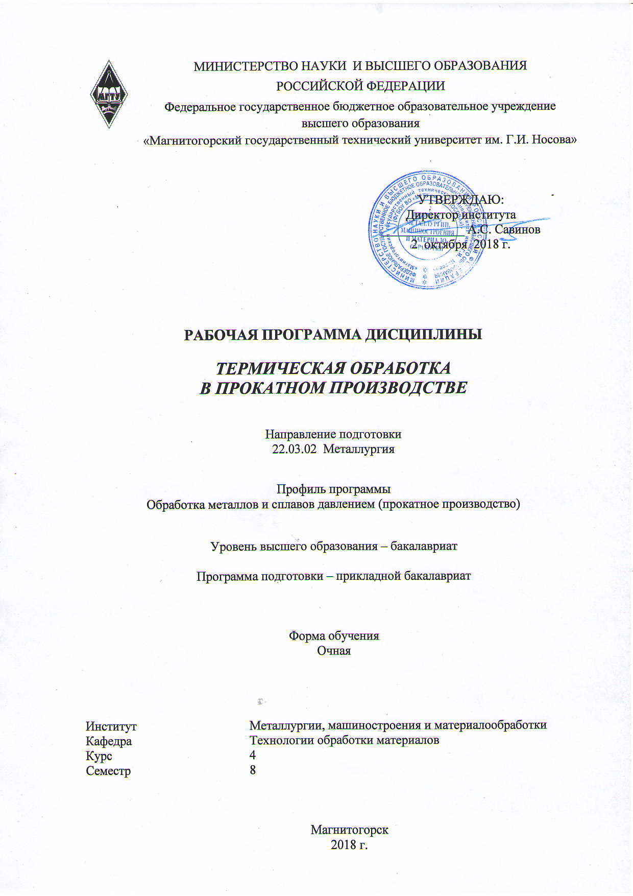

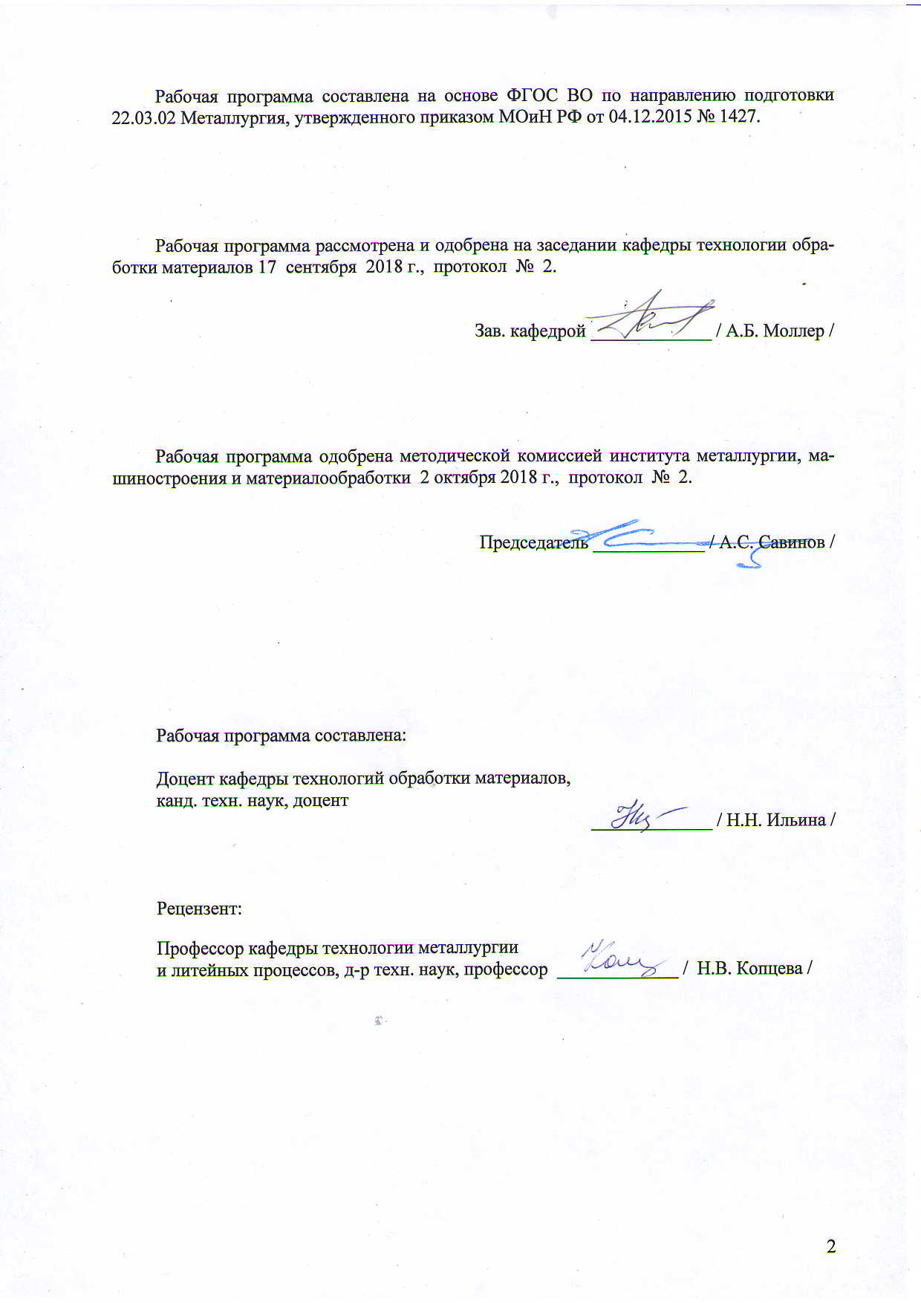

# **1 Цели освоения дисциплины (модуля)**

Целями освоения дисциплины «Термическая обработка в прокатном производстве» являются: развитие у студентов личностных качеств, а также формирование общепрофессиональной и профессиональной компетенций в соответствии с требованиями ФГОС ВО по направлению подготовки 22.03.02 Металлургия.

# 2 Место дисциплины (модуля) в структуре образовательной программы подготовки бакалавра

Дисциплина «Материалы в отрасли» входит в вариативную часть блока 1 образовательной программы.

Для изучения дисциплины необходимы знания (умения, владения), сформированные в результате изучения дисциплин: физика, физическая химия, материаловедение, метрология, стандартизация и сертификация, технологии производства сортового проката, технологии производства листового проката, коррозия и защита металлов (физические свойства металлов).

Знания (умения, владения), полученные при изучении данной дисциплины будут необходимы при выполнении ВКР.

# 3 Компетенции обучающегося, формируемые в результате освоения дисциплины (модуля) и планируемые результаты обучения

В результате освоения дисциплины «Термическая обработка в прокатном производстве» обучающийся должен обладать следующими компетенциями:

| Структурный  элемент  компетенции | Планируемые результаты обучения |
| --- | --- |
| ОПК-1: готовностью использовать фундаментальные общеинженерные знания | |
| Знать | закономерности формирования структуры и свойств металлов и сплавов с помощью термической и химико-термической обработки |
| Уметь | выбирать способы термической обработки и термо-механической обработки для прокатной продукции различного назначения |
| Владеть | навыками выбора материала и способа термической обработки с учетом требований технологичности, экономичности, надежности и долговечности прокатной продукции |
| ПК-10: способностью осуществлять и корректировать технологические процессы в металлургии и материалообработке | |
| Знать | основные положения теории термической и термо-механической и химико-термической обработки металлов и сплавов |
| Уметь | выбирать режимы термической обработки для прокатной продукции различного назначения |
| Владеть | навыками назначения режимов нагрева, выдержки и охлаждения для термической и термо-механической обработки |

# **4 Структура и содержание дисциплины (модуля)**

Общая трудоемкость дисциплины составляет 3 зачетные единицы 108 акад. часов, в том числе:

– контактная работа – 67,75 акад. часов:

– аудиторная – 66 акад. часов;

– внеаудиторная – 1,75 акад. часов;

– самостоятельная работа – 40,25 акад. часов.

| Раздел/ тема  дисциплины | Аудиторная  контактная работа  (в акад. часах) | | | Самостоятельная работа (в акад. часах) | Вид самостоятельной  работы | Форма текущего контроля успеваемости и  промежуточной аттестации | Код и структурный  элемент  компетенции |
| --- | --- | --- | --- | --- | --- | --- | --- |
| лекции | лаборат.  занятия | практич. занятия |
| 1. Выбор режимов нагрева и охлаждения при термической обработке | 5 | 8/4 | **---** | 5,25 | Самостоятельное изучение учебной литературы по теме дисциплины | Контрольная  работа | ОПК-1-зув  ПК-10-зув |
| 1. Термическая обработка слитков и заготовок непрерывной разливки стали | 4 | 4 | **---** | 10 | Изучение информационных источников, анализ и оформление текстового документа | Реферат | ОПК-1-зув  ПК-10-зув |
| 1. Термическая обработка сортового проката и фасонных профилей | 6 | 4/4 | **----** | 5 | Самостоятельное изучение учебной литературы по теме дисциплины | Промежуточный  зачет | ОПК-1-зув  ПК-10-зув |
| 1. Термическая обработка листов, полос и ленты | 8 | 6/4 | **---** | 5 | Самостоятельное изучение учебной литературы по теме дисциплины | Промежуточный  зачет | ОПК-1-зув  ПК-10-зув |
| 1. Термическая обработка труб | 6 | 4 | **---** | 5 | Самостоятельное изучение учебной литературы по теме дисциплины | Промежуточный  зачет | ОПК-1-зув  ПК-10-зув |
| 1. Термическая обработка проволоки | 4 | 7 | **---** | 10 | Изучение информационных источников, анализ и оформление текстового документа | Реферат | ОПК-1-зув  ПК-10-зув |
| **Итого по дисциплине** | **33** | 33/12 | **---** | **40,25** |  | **Зачет** | **ОПК-1-зув**  **ПК-10-зув** |

# 5 Образовательные и информационные технологии

Для усвоения студентами знаний по дисциплине «Термическая обработка в прокатном производстве» применяются традиционная и компетентностно-модульная технологии обучения, включающие в себя объяснения преподавателя на лекциях, самостоятельную работу с учебной и справочной литературой по дисциплине, выполнение лабораторных работ по методическим указаниям и т.п.

В качестве интерактивных методов обучения используются:

- опережающая самостоятельная работа и работа в команде при выполнении лабораторных работ;

- проблемное обучение при поиске информационных источников, составлении и написании реферата по полученным индивидуальным заданиям.

Самостоятельная работа студентов направлена на закрепление теоретического материала, изложенного преподавателем, на проработку тем, отведенных на самостоятельное изучение, на подготовку к лабораторным занятиям, написание рефератов, подготовку к контрольной работе, промежуточным зачетам и итоговому зачету по дисциплине.

# 6 Учебно-методическое обеспечение самостоятельной работы обучающихся

Контрольная работа. Нагрев и охлаждение при внешнем источнике тепла. Нагрев внутренним источником тепла. Способы охлаждения. Дефекты сплавов и контроль качества продукции.

Реферат. Термическая обработка слитков из высоколегированных сталей. Термическая обработка слитков из цветных сплавов – алюминиевых, медных, титановых, магниевых и т.п.

Промежуточный зачет Предварительная термическая обработка конструкционных углеродистых и низколегированных сталей. Термическая обработка автоматных сталей. Термическая обработка инструментальных сталей. Термическая обработка пружинных сталей. Промежуточная термическая обработка. Термическая обработка прутков и профилей общего назначения. Термическая обработка прутков и профилей из нержавеющих и жаростойких сталей. Термическая обработка прутков и профилей из цветных сплавов.

Промежуточный зачет Термическая обработка толстолистовой стали. Термическая обработка тонколистовой стали. Термическая обработка ленты. Термическая обработка электротехническойстали

Промежуточный зачет Трубы для добычи нефти и газа. Трубы для теплоэнергетики. Сварные трубы для магистральных газо- и нефтепроводов. Шарикоподшипниковые стали. Трубы из конструкционных сталей и сплавов.

Реферат. Технология термической обработки проволоки. Канатная проволока. Патентирование. Пружинная, карданная, игольная, инструментальная, подшипниковая проволока. Проволока из коррозионностойкой стали.

# 7 Оценочные средства для проведения промежуточной аттестации

**а) Планируемые результаты обучения и оценочные средства для проведения промежуточной аттестации:**

| Структурный элемент  компетенции | Планируемые результаты обучения | Оценочные средства |
| --- | --- | --- |
| ОПК-1: готовностью использовать фундаментальные общеинженерные знания | | |
| Знать | закономерности формирования структуры и свойств металлов и сплавов с помощью термической и химико-термической обработки | ***Перечень теоретических вопросов к зачету:***  Понятие термической обработки. Нагрев ферритно-карбидной структуры: фазовое превращение в аустенит, рост зерна аустенита. Фазовые превращения переохлажденного аустенита: перлитное, мартенситное, бейнитное. Кинетика превращения, структура и механические свойства после превращения. Превращения мартенсита и остаточного аустенита при нагреве |
| Уметь | выбирать способы термической обработки и термо-механической обработки для различной прокатной продукции | ***Практические задания:***  *Выбрать способ термической обработки для одного из следующих видов продукции:*   1. Термическая обработка слитков. 2. Термическая обработка прутков и профилей. 3. Термическая обработка толстолистовой стали. 4. Термическая обработка тонколистовой стали. 5. Термическая обработка ленты. 6. Термическая обработка труб. 7. Термическая обработка железнодорожных рельс. 8. Технология термической обработки проволоки и т.п. |
| Владеть | навыками выбора материала и способа термической обработки с учетом требований технологичности, экономичности, надежности и долговечности прокатной продукции | ***Задания на решение задач из профессиональной области, комплексные задания:***  Выбрать марку стали или сплава. Назначить вид и режим термической обработки для прокатной продукции из следующих типов сталей и сплавов:  - низкоуглеродистой стали;  - высокоуглеродистой стали;  - рессорно-пружинных сталей;  - подшипниковых сталей;  - быстрорежущих сталей и сплавов;  - коррозионностойких сплавов;  - жаропрочных сплавов;  - теплостойких сплавов и т.п. |
| ПК-10: способностью осуществлять и корректировать технологические процессы в металлургии и материалообработке | | |
| Знать | основные положения теории термической и термо-механической и химико-термической обработки металлов и сплавов | ***Перечень теоретических вопросов к зачету:***  Виды термической обработки: отжиг, нормализация, закалка, отпуск. Назначение, технологические схемы и режимы термической обработки. Фазовые превращения; конечная структура и свойства материалов.  Виды химико-термической обработки стали. |
| Уметь | выбирать режимы термической обработки для прокатной продукции различного назначения | ***Практические задания:***  *Выбрать способ термической обработки для одного из следующих видов продукции:*   1. Термическая обработка слитков из высоколегированных сталей. 2. Термическая обработка слитков из цветных сплавов – алюминиевых, медных, титановых, магниевых. 3. Термическая обработка инструментальных сталей. 4. Термическая обработка прутков и профилей общего назначения. 5. Термическая обработка прутков и профилей из нержавеющих и жаростойких сталей. 6. Термическая обработка прутков и профилей из цветных сплавов. 7. Термическая обработка электротехнической стали. 8. Термическая обработка труб для добычи нефти и газа. 9. Термическая обработка труб для теплоэнергетики. 10. Термическая обработка сварных труб для магистральных газо- и нефтепроводов. 11. Технология термической обработки проволоки. 12. Технология термической обработки пружинной, карданной, игольной, инструментальной, подшипниковой проволоки. 13. Технология термической обработки проволоки из коррозионностойкой стали |
| Владеть | навыками назначения режимов нагрева, выдержки и охлаждения для термической и термо-механической обработки | ***Задания на решение задач из профессиональной области, комплексные задания:***  Назначить режим для одного из следующих видов продукции термической бработки:  - рекристаллизационного отжига;  - диффузионного отжига;  - отжига для снятия напряжений;  - полного отжига;  - неполного отжига;  - нормализации;  - полной закалки;  - неполной закалки;  - патентирования;  - низкого отпуска;  - среднего отпуска;  - высокого отпуска и т.п. |

**б) Порядок проведения промежуточной аттестации, показатели и критерии оценивания:**

***Примерная структура и содержание пункта:***

Промежуточная аттестация по дисциплине «Термическая обработка в прокатном производстве» включает теоретические вопросы, позволяющие оценить уровень усвоения обучающимися знаний, и практические задания, выявляющие степень сформированности умений и владений, проводится в форме зачета.

Зачет по данной дисциплине проводится в виде собеседования в рамках теоретических вопросов, выносимых на зачет и/или решения практических заданий.

***Показатели и критерии оценивания зачета:***

на оценку «зачтено» студент должен показать высокий уровень знания материала по дисциплине не только на уровне воспроизведения и объяснения информации, но и продемонстрировать интеллектуальные навыки решения проблем, нахождения уникальных ответов, вынесения критических суждений; продемонстрировать знание и понимание законов дисциплины, умение оперировать этими знаниями в профессиональной деятельности;

на оценку «не зачтено» студент не может показать знания на уровне воспроизведения и объяснения информации по дисциплине, не может показать интеллектуальные навыки решения простых задач, умение критически оценивать свои личностные качества, намечать пути и выбирать средства развития достоинств и устранения недостатков.

# 8 Учебно-методическое и информационное обеспечение дисциплины (модуля)

а) Основная **литература:**

Новиков, И.И. Металловедение : учебник / И.И. Новиков, В.С. Золоторевский, В.К. Портной ; под редакцией В.С. Золоторевского. — 2-е изд., испр. — Москва : МИСИС, [б. г.]. — Том 2 : Термическая обработка. Сплавы — 2014. — 528 с. — ISBN 978-5-87623-217-5. — Текст : электронный // Электронно-библиотечная система «Лань» : [сайт]. — URL: <https://e.lanbook.com/book/117186> (дата обращения: 25.09.2020). — Режим доступа: для авториз. пользователей.

**б) Дополнительная литература:**

1. Рудской, А.И. Теория и технология прокатного производства : учебное пособие / А.И. Рудской, В.А. Лунев. — Санкт-Петербург : Лань, 2016. — 528 с. — ISBN 978-5-8114-2287-6. — Текст : электронный // Электронно-библиотечная система «Лань» : [сайт]. — URL: https:// <https://e.lanbook.com/book/76037> (дата обращения: 25.09.2020). — Режим доступа: для авториз. пользователей.

2. Дуваров, В.Б. Технология конструкционных материалов : учебное пособие / В.Б. Дуваров, Т.В. Хмеленко. — Кемерово : КузГТУ имени Т.Ф. Горбачева, 2012. — 115 с. — Текст : электронный // Электронно-библиотечная система «Лань» : [сайт]. — URL: https:// <https://e.lanbook.com/book/69423> (дата обращения: 25.09.2020). — Режим доступа: для авториз. пользователей.

3. Седых, Л.В. Технология конструкционных материалов : учебное пособие / Л.В. Седых. — Москва : МИСИС, 2012. — 170 с. — ISBN 978-5-87623-603-6. — Текст : электронный // Электронно-библиотечная система «Лань» : [сайт]. — URL: https:// <https://e.lanbook.com/book/116876> (дата обращения: 25.09.2020). — Режим доступа: для авториз. пользователей.

4. Гончарук, А.В. Краткий словарь терминов в области обработки металлов давлением : словарь / А.В. Гончарук. — Москва : МИСИС, 2011. — 130 с. — ISBN 978-5-87623-405-6. — Текст : электронный // Электронно-библиотечная система «Лань» : [сайт]. — URL: https:// <https://e.lanbook.com/book/2054> (дата обращения: 25.09.2020). — Режим доступа: для авториз. пользователей.

5. Марочник сталей и сплавов / составители Ю.Г. Драгунов [и др.] ; под редакцией Ю.Г. Драгунова и А.С. Зубченко. — 5-е изд. . — Москва : Машиностроение, 2016. — 1206 с. — ISBN 978-5-9907308-1-6. — Текст : электронный // Электронно-библиотечная система «Лань» : [сайт]. — URL: <https://e.lanbook.com/book/107156> (дата обращения: 25.09.2020).— Режим доступа: для авториз. пользователей.

6. Как правильно написать реферат, курсовую и дипломную работы / Бушенева Ю.И. - Москва :Дашков и К, 2016. - 140 с.: ISBN 978-5-394-02185-5 - Текст : электронный. - URL: <https://new.znanium.com/document?id=108069> (дата обращения: 25.09.2020).

в) **Методические указания:**

1. Выбор температуры нагрева и охлаждающей среды при закалке стали: Метод. указ. к лабораторной работе / Мустафина В.Г., Шубин И.Г., Шубина М.В. Магнитогорск: МГТУ, 2011. 8 с.
2. Влияние температуры отпуска на структуру и твердость стали: Метод указ. к лабораторной работе / В.Г. Мустафина, И.Г. Шубин, М.В. Шубина. Магнитогорск, 2012. 10 с.
3. Влияние температуры нагрева на величину зерна аустенита и определение наследственной зернистости стали: Метод указ. к лабораторной работе / Ю.Ю. Ефимова, О.А. Никитенко, Н.В. Копцева, Н.Н. Ильина. Магнитогорск: Изд-во Магнитогорск. гос. техн. ун-та им. Г.И. Носова, 2016. 10 с.
4. Влияние термической обработки на твердость стали: Метод указ. к лабораторной работе / Н.Н. Ильина. Магнитогорск: Изд-во Магнитогорск. гос. техн. ун-та им. Г.И. Носова, 2014. 7 с.

г) **Программное обеспечение** и **Интернет-ресурсы:**

|  |  |  |
| --- | --- | --- |
| Наименование ПО | № договора | Срок действия лицензии |
| MS Windows 7 | Д-1227 от 08.10.2018 | 11.10.2021 |
| MS Office 2007 | № 135 от 17.09.2007 | Бессрочно |
| FAR Manager | Свободно распространяемое | Бессрочно |
| 7Zip | свободно  распространяемое | бессрочно |

1. Библиотека открытых ресурсов Интернет URL: <http://www.iqlib.ru/>;
2. Российская Государственная библиотека URL:<http://www.rsl.ru/>;
3. Российская национальная библиотека URL: <http://www.nlr.ru/>;
4. [Государственная публичная научно-техническая библиотека России](http://www.gpntb.ru/) URL: <http://www.gpntb.ru/>;
5. Public.Ru - публичная интернет-библиотека URL: <http://www.public.ru/>;
6. Vbooks.ru - библиотека онлайн vbooks.ru URL: <http://www.vbooks.ru/>;
7. [Lib.students.ru - Студенческая библиотека lib.students.ru](http://lib.students.ru) URL: [http://www.lib.students.ru](http://www.lib.students.ru/);
8. [Научная библиотека Санкт-Петербургского Государственного Университета](http://www.lib.pu.ru/) URL: <http://www.lib.pu.ru/>;
9. [Букинист](http://bukinist.agava.ru/) (Поисковая система "Букинист" предназначена для поиска книг и других электронных текстов, имеющихся в свободном доступе в Интернет)   URL: <http://bukinist.agava.ru/>;
10. Библиотека ЮНЕСКО URL: <http://www.unesco.org/new/ru/unesco/>;
11. Поиск книг Google URL: <http://books.google.com/>.
12. Национальная информационно-аналитическая система –Российский индекс научного цитирования (РИНЦ). – URL: <https://elibrary.ru/project_risc.asp>.
13. Поисковая система Академия Google (Google Scholar). – URL: <https://scholar.google.ru/>.
14. Информационная система – Единое окно доступа к информационным ресурсам. – URL: <http://window.edu.ru/>.
15. Федеральное государственное бюджетное учреждение «Федеральный институт промышленной собственности». – Режим доступа: http://wwwl.fips.ru/.

# **9 Материально-техническое обеспечение дисциплины**

|  |  |
| --- | --- |
| Тип и название аудитории | Оснащение аудитории |
| Учебная аудитория для проведения занятий лекционного типа | Технические средства обучения, служащие для представления учебной информации большой аудитории: мультимедийные средства хранения, передачи и представления учебной информации. Специализированная мебель |
| Учебная аудитория для проведения лабораторных занятий.  Лаборатория металлографии | Лабораторное оборудование:  Микроскопы МИМ-6, МИМ-7 |
| Учебная аудитория для проведения лабораторных занятий.  Лаборатория материаловедения | Лабораторное оборудование и инструмент:  1. Приборы для измерения твердости по методам Бринелля и Роквелла.  2. Микротвердомер.  3. Печи термические.  4. Маятниковый копер  5. Мерительный инструмент. |
| Учебная аудитория для групповых и индивидуальных консультаций, текущего контроля и промежуточной аттестации | Компьютерная техника с пакетом MS Office, с подключением к сети «Интернет» и с доступом в электронную информационно-образовательную среду университета. Специализированная мебель |
| Помещение для самостоятельной работы | Компьютерная техника с пакетом MS Office, с подключением к сети «Интернет» и с доступом в электронную информационно-образовательную среду университета. Специализированная мебель |
| Помещение для хранения и профилактического обслуживания учебного оборудования | Специализированная мебель: стеллажи для хранения учебного оборудования.  Инструменты для ремонта учебного оборудования.  Шкафы для хранения учебно-методической документации и материалов |